.

O nosso ssoftware é de envio e recepção de mensagem na qual tempo real, online, pago, fechado e web.

**Base de dados**

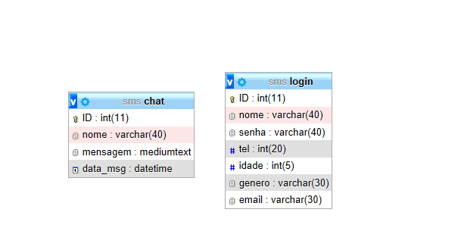

**Wireframe**

